Universidad Tecnológica Nacional
Facultad Regional Santa Fe
CIENCIA DE DATOS
Trabajo Práctico N°1
Informe Final

Integrantes
Meyer Nahuel — nahuelmeyer16@gmail.com
Herbel Aldana — aldanaherbell@gmail.com
Oggier Iván — ivanmatiasoggier@hotmail.com
Soler Lautaro — solerlautaro@gmail.com

Mayo 2026

1. Introducción
El presente trabajo práctico tiene como objetivo principal aplicar el flujo completo de un proyecto de ciencia de datos, desde el análisis exploratorio hasta la evaluación de modelos de aprendizaje automático, sobre un conjunto de datos sintéticos de mantenimiento predictivo industrial.
El dataset contiene registros de sensores de equipos industriales y la variable objetivo indica si el equipo sufrió una falla (failure) o no (normal). El objetivo es construir modelos capaces de predecir fallas con la mayor sensibilidad posible, ya que en el contexto industrial un fallo no detectado puede resultar en pérdidas económicas significativas o accidentes.

2. Descripción del conjunto de datos
El dataset utilizado es un conjunto de datos sintéticos sobre mantenimiento predictivo industrial. Cada registro representa la lectura de sensores de un equipo en un instante de tiempo determinado. A continuación se describen las variables disponibles:

Variable | Descripción
idx | Índice del registro (identificador único, no predictivo).
parent_device_id | Identificador del dispositivo o lote de origen (no predictivo).
product_type | Tipo de producto fabricado. Categorías: “L”, “M”, “H”
air_temp [K] | Temperatura ambiente medida en Kelvin. Variable continua.
process_temp [K] | Temperatura del proceso medida en Kelvin. Variable continua.
speed [RPM] | Velocidad de rotación en revoluciones por minuto. Variable entera.
torque [Nm] | Par de torsión aplicado, medido en Newton-metro. Variable continua.
tool_wear [min] | Desgaste de la herramienta en minutos de uso acumulado. Variable entera.
target | Variable objetivo: “normal” (sin falla) o “failure” (falla detectada). Binaria.
Tabla 1: Descripción de variables del conjunto de datos.

3. Parte 1 - Análisis exploratorio de datos

3.1 Medidas de tendencia central
Se calcularon media, mediana y moda para cada variable numérica. Los resultados permiten caracterizar el comportamiento típico de cada sensor:

Variable | Media | Mediana | Moda | Observación
air_temp [K] | 300,48 | 300,60 | 300,7 | Media ≈ mediana indica una distribución simétrica.
process_temp [K] | 310,17 | 310,32 | 310,6 | Alta consistencia, baja variabilidad.
speed [RPM] | 1513,39 | 1423 | 1377 | Media > mediana indica sesgo derecho (outliers altos).
torque [Nm] | 44,96 | 46,7 | 35,8 | Mediana > media indica leve sesgo izquierdo.
tool_wear [min] | 124,92 | 127 | 208 | Distribución casi uniforme con pico al final.
product_type | — | — | L | Categoría más frecuente: tipo L.
target | — | — | failure | Leve predominancia de la clase “falla”.
Tabla 2: Medidas de tendencia central por variable.

La proximidad entre media y mediana en air_temp y process_temp indica distribuciones relativamente simétricas. La diferencia en speed (media de 1513,39 vs. mediana de 1423) sugiere la presencia de valores altos que desplazan la media (confirmada luego por el análisis de outliers).

3.2 Medidas de dispersión
Las medidas de dispersión cuantifican la variabilidad de cada variable. Una baja dispersión indica que el proceso opera en condiciones controladas, mientras que una alta dispersión puede señalar equipos bajo condiciones diversas o inestables.

Variable | Desv. estándar | Rango | Interpretación | Nivel
air_temp [K] | 1,95 K | 9,20 K | Muy baja dispersión. Temperatura ambiente estable. | Bajo
process_temp [K] | 1,33 K | 8,1 K | Menor dispersión que el aire. Proceso muy consistente. | Bajo
speed [RPM] | 313,6 RPM | 2887 RPM | Alta dispersión. Presencia de outliers extremos. | Alto
torque [Nm] | 14,23 Nm | 72,8 Nm | Dispersión moderada-alta. Variabilidad operacional. | Medio
tool_wear [min] | 70,11 min | 253 min | Alta dispersión. Amplio rango de condiciones de uso. | Alto
Tabla 3: Medidas de dispersión por variable.

Las variables de temperatura presentan dispersiones muy bajas, lo cual es esperable en procesos industriales controlados. En contraste, speed y tool_wear muestran alta variabilidad, consistente con la existencia de modos operativos muy distintos (velocidades normales vs. anomalías).

3.3 Distribuciones
Se graficaron histogramas para variables numéricas y gráficos de barras para categóricas. A continuación, se describen los hallazgos más relevantes de cada variable:

air_temp [K]: distribución multimodal con pico principal en ~302 K. Rango acotado entre 295 K y 304.5 K sin valores atípicos. La multimodalidad puede reflejar distintas condiciones ambientales o turnos de trabajo.
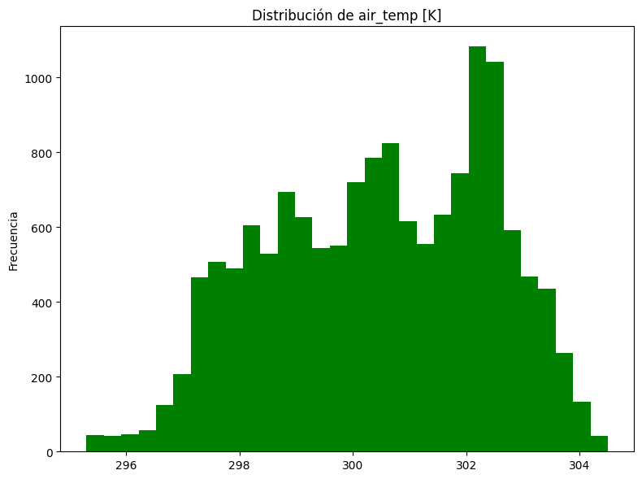
Figura 1: Distribución de la variable air_temp [K].

process_temp [K]: distribución unimodal con sesgo leve a la izquierda. Pico de frecuencia en ~311 K. Pequeña concentración secundaria entre 308-309 K, posiblemente asociada a períodos de arranque del proceso.
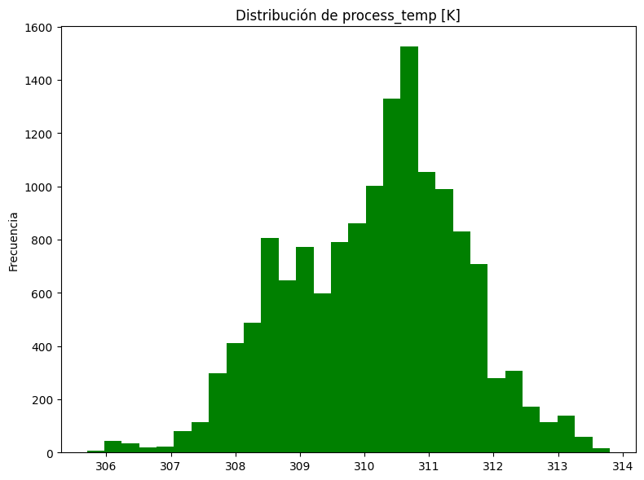
Figura 2: Distribución de la variable process_temp [K].

speed [RPM]: fuerte concentración en ~1500 RPM con sesgo marcado hacia la derecha. Se identifica un grupo secundario en ~2700 RPM y presencia de valores cercanos a 0 (errores de sensor, tratados posteriormente). A partir de 2500 RPM se concentran casos de falla.
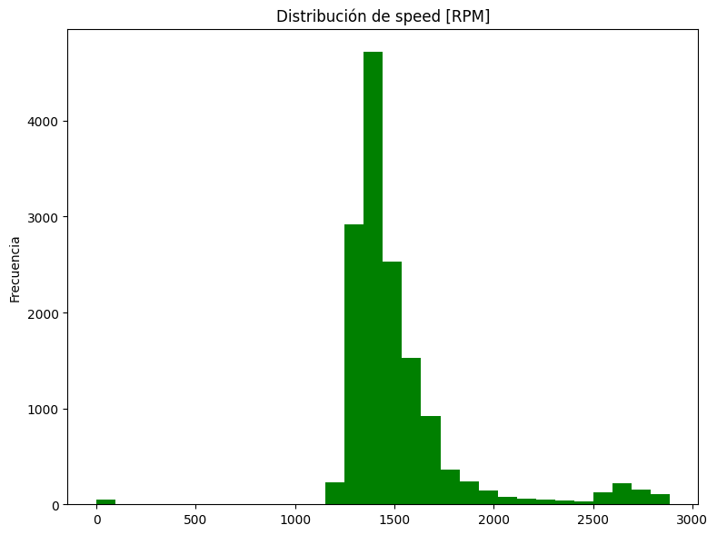
Figura 3: Distribución de la variable speed [RPM].

torque [Nm]: distribución aproximadamente simétrica centrada en ~50 Nm, con una agrupación secundaria en ~12 Nm. Valores por debajo de 10 Nm o por encima de 70 Nm se asocian a alta probabilidad de falla.
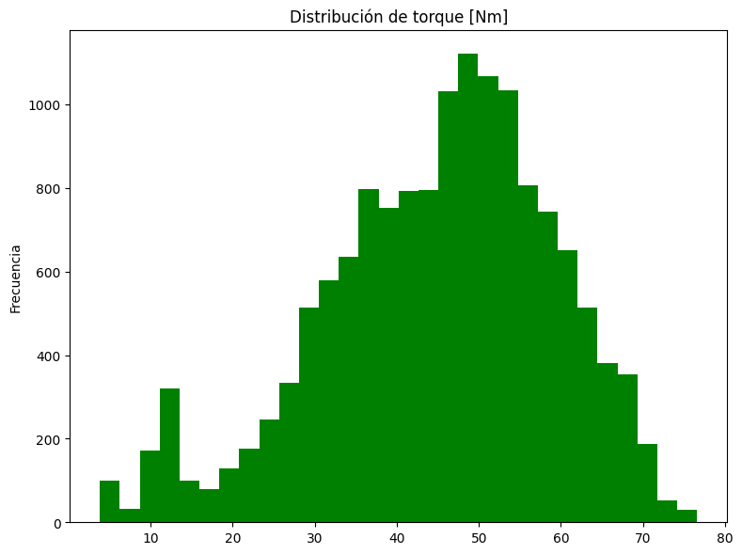
Figura 4: Distribución de la variable torque [Nm].

tool_wear [min]: distribución casi uniforme entre 0 y 180 minutos, con un pico anómalo y abrupto en torno a 200-210 minutos. Este pico indica una zona crítica donde el desgaste acumulado desencadena fallas con mayor frecuencia.
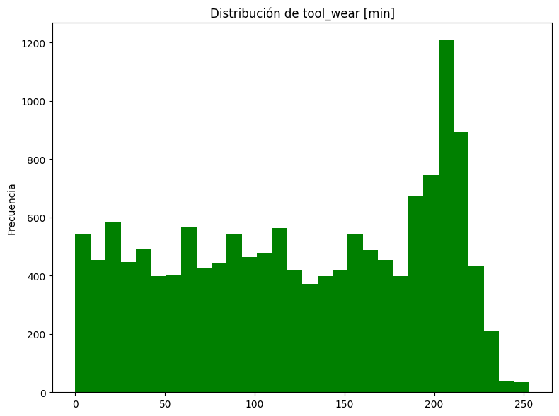
Figura 5: Distribución de la variable tool_wear [min].

product_type: marcado desbalance: tipo L > 10.000 registros; tipo M ~2.800; tipo H ~1.500. El tipo L representa la mayoría de la producción.
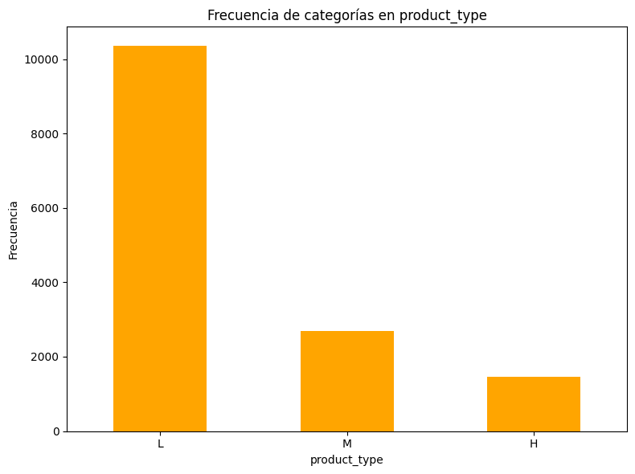
Figura 6: Distribución de la variable product_type.

target: balance casi simétrico con leve predominancia de “failure” (~7.400) sobre “normal” (~7.000). El desbalance moderado fue tratado con over-sampling.
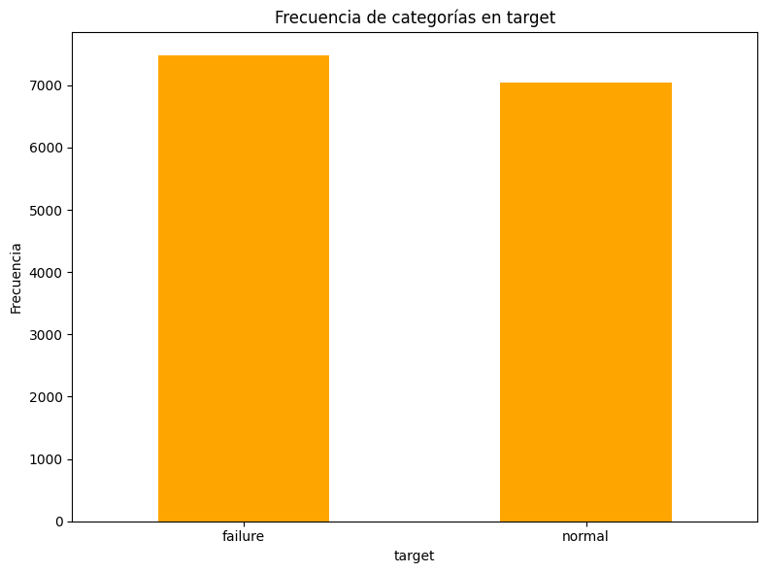
Figura 7: Distribución de la variable target.

3.4 Proporciones
Se analizaron las proporciones de las variables categóricas mediante gráficos de torta, y también la distribución de fallas según el tipo de producto:
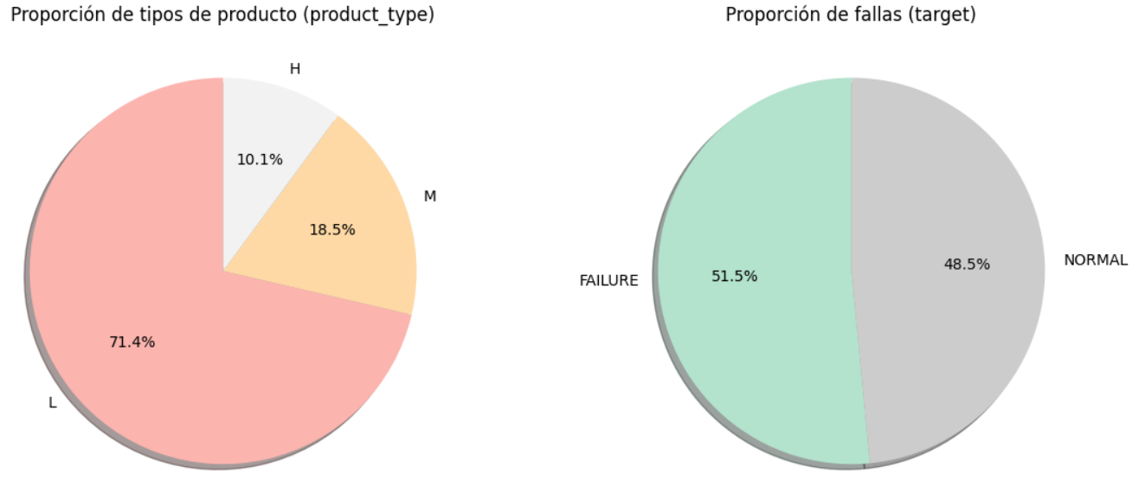
Figura 8: Gráficos de torta de las variables product_type y target.
Proporción de product_type: L representa el 71,4% del total, M el 18,5% y H el 10,1%. Esta distribución refleja que la producción está dominada por el tipo de producto “L”, mientras que los otros dos tipos, “M” y “H”, son mucho menos frecuentes.
Proporción de target: 51.5% de los registros corresponden a fallas y 48.5% a operación normal. El dataset se encuentra casi equilibrado en términos absolutos (el ligero desbalance fue corregido más adelante).

Distribución de fallas por tipo de producto (análisis cruzado): A CHEQUEAR CON PYTHON
Tipo de producto | % Fallas | % Normal | Observación
Tipo L | ~51% | ~49% | Tasa de falla similar a la media global
Tipo M | ~52% | ~48% | Tasa de falla levemente mayor que L
Tipo H | ~56% | ~44% | Mayor tasa de falla relativa. Tipo más crítico
Tabla 4: Distribución de la variable target según tipo de producto.
El tipo “H” presenta la mayor tasa relativa de fallas. Esto puede deberse a que los equipos que fabrican este tipo de producto operan bajo condiciones más exigentes (mayor torque, mayor temperatura de proceso), lo que los hace más susceptibles a fallas.

3.5 Relaciones entre variables y gráficos de dispersión
Se analizaron las relaciones entre variables mediante un mapa de calor de correlaciones y gráficos de dispersión seleccionados. Se presenta el análisis de los pares de variables más relevantes para la detección de fallas:
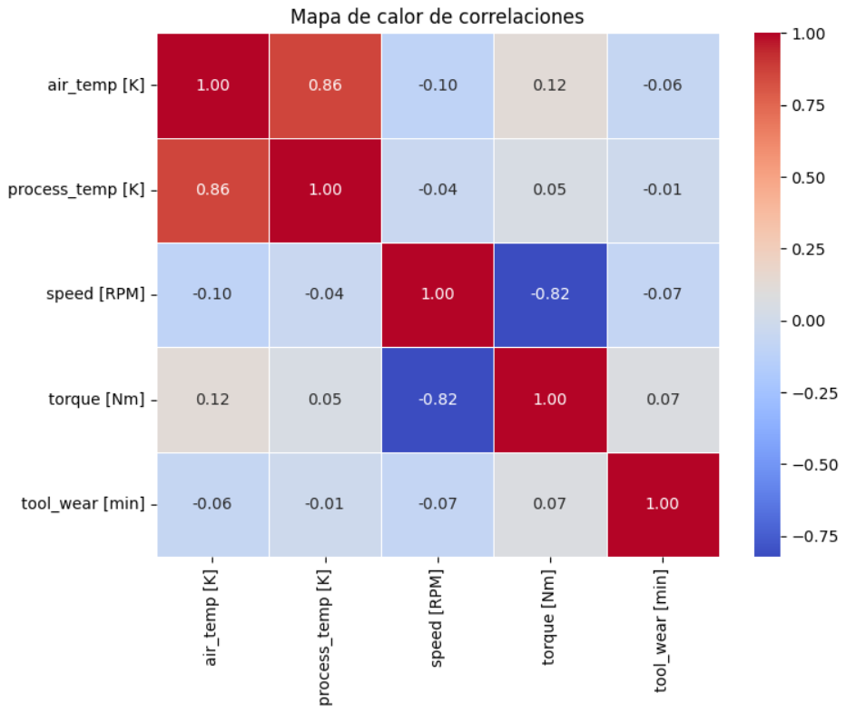
Figura 9: Correlación entre las variables del conjunto de datos.

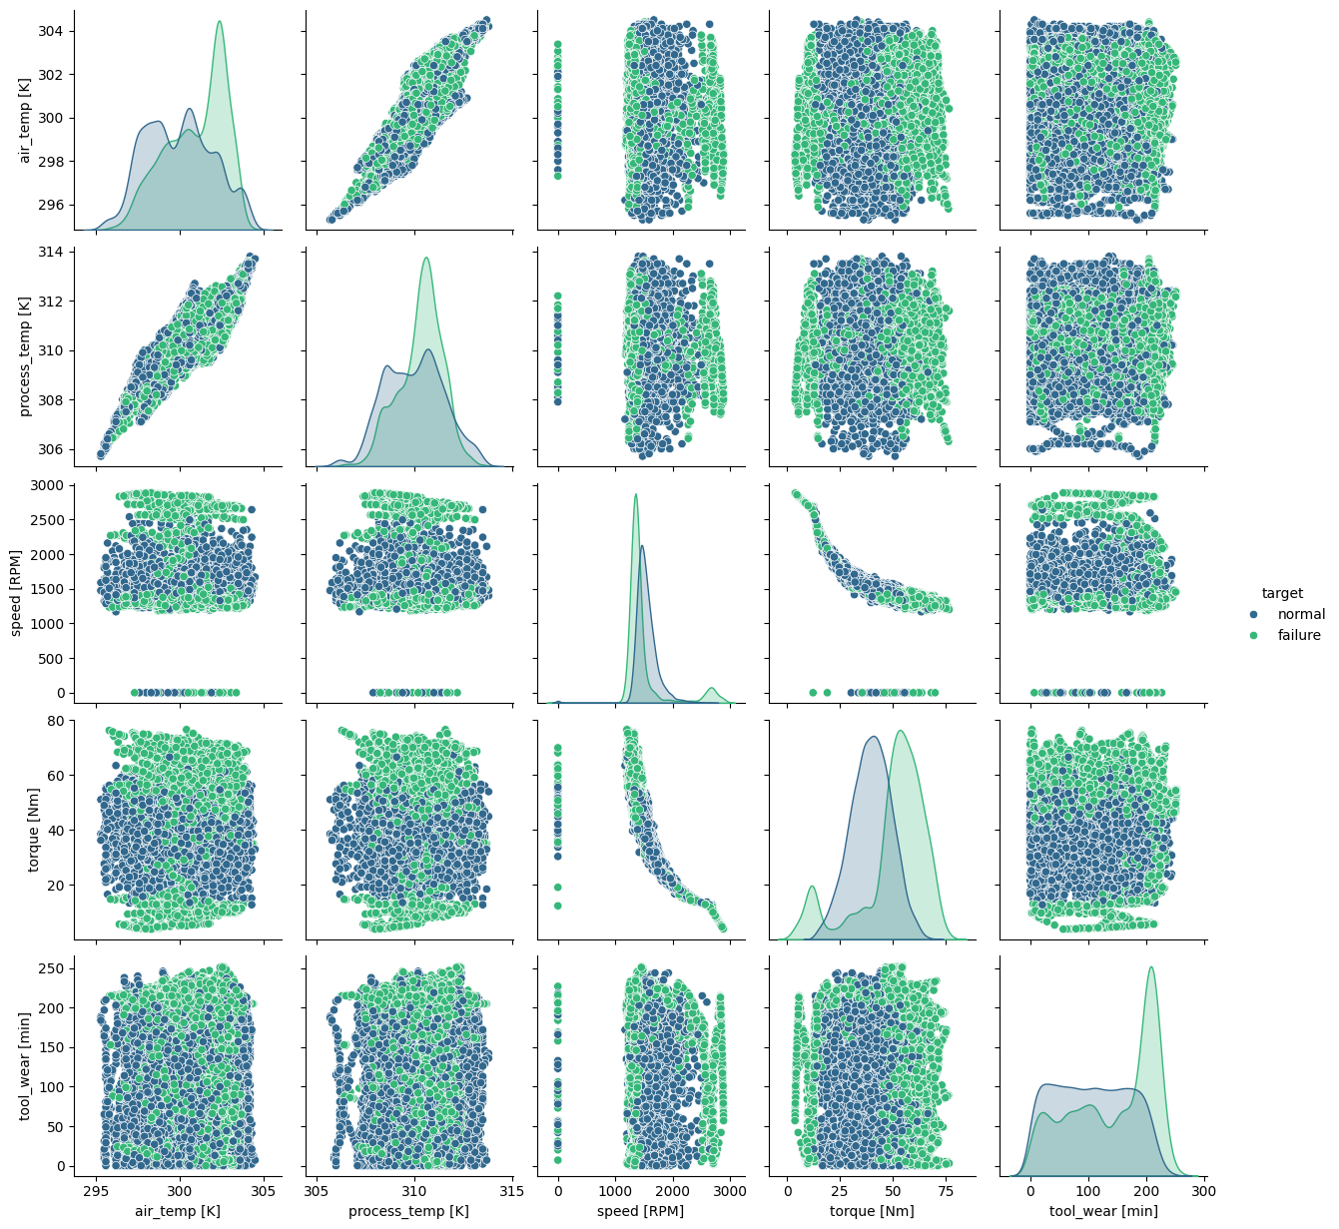
Figura 10: Gráfica de correlación y distribución según etiquetas de falla (verde) y funcionamiento normal (azul).

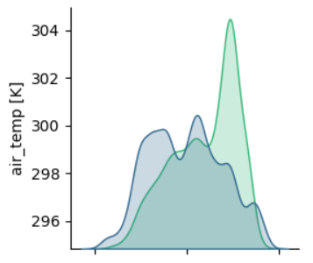
Figura 11: Distribución de la temperatura del aire para ambos estados de operación (“falla” vs. “normal”).

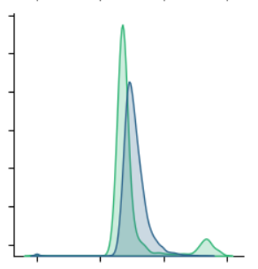
Figura 12: Distribución de la velocidad para ambos estados de operación (“falla” vs. “normal”).

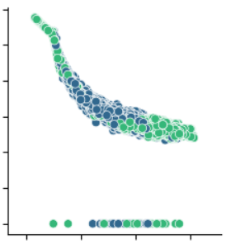
Figura 13: Relación entre velocidad y torque para ambos estados de operación (“falla” vs. “normal”).

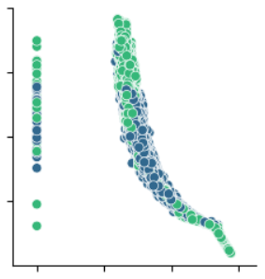
Figura 14: Relación entre torque y velocidad para ambos estados de operación (“falla” vs. “normal”).

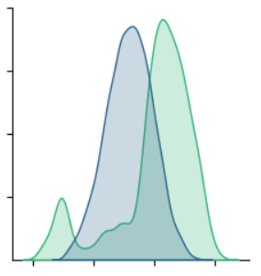
Figura 15: Distribución del torque para ambos estados de operación (“falla” vs. “normal”).

air_temp vs. process_temp (correlación: +0,86): fuerte correlación positiva. El calor ambiental influye directamente en la temperatura de operación. No es una relación sorprendente desde el punto de vista físico. Los casos de falla (verde) tienden a concentrarse en temperaturas del aire más elevadas (~304 K), mientras que la operación normal se distribuye más uniformemente. Conclusión: temperaturas del aire superiores a 303 K aumentan el riesgo de falla.

speed vs. torque (correlación: -0,82): fuerte correlación negativa (relación inversamente proporcional). A mayor torque exigido, menor velocidad de rotación, lo cual es consistente con la física de motores eléctricos. Las fallas (verde) se concentran en los dos extremos de esta curva operativa: cuando el torque es muy alto y la velocidad baja (sobrecarga mecánica) o cuando la velocidad es máxima y el torque cae a su mínimo (posible pérdida de carga). El rango central (operación equilibrada) corresponde principalmente a funcionamiento normal. Conclusión: torque > 65 Nm o speed > 2500 RPM son zonas de riesgo crítico.

torque (distribución por target): el torque es el mejor diferenciador individual de fallas. Las distribuciones de operación normal y falla están claramente desplazadas: los casos normales se concentran en el rango 30-55 Nm, mientras que las fallas se asocian principalmente a torques elevados (>60 Nm) y también a torques muy bajos (<15 Nm). Esta bimodalidad en fallas sugiere dos mecanismos distintos de avería.

speed (distribución por target): la velocidad también diferencia bien las clases. La operación normal se mantiene estable entre 1200 y 1800 RPM (rango seguro), mientras que las fallas se concentran cerca de 1350 RPM (velocidad ligeramente baja) y en torno a 2700 RPM (velocidad muy alta). Esto indica que el sistema opera con seguridad dentro de un rango intermedio de velocidades.

tool_wear (distribución por target): existe una concentración notable de fallas en valores de desgaste superiores a 200 minutos. El pico anómalo observado en el histograma de tool_wear coincide con una mayor tasa de fallas, lo que sugiere que pasado ese umbral de desgaste acumulado la herramienta necesita reemplazo obligatorio.

3.6 Análisis de correlación
El mapa de calor de correlaciones entre variables numéricas (excluyendo identificadores) reveló los siguientes patrones:

Par de variables | Correlación | Interpretación
air_temp ↔ process_temp | +0,86 | Fuerte correlación positiva. El calor ambiental eleva la temperatura del proceso.
speed ↔ torque | -0,82 | Fuerte correlación negativa. Relación física inversa: más torque → menos velocidad.
air_temp ↔ speed | -0,10 | Correlación despreciable.
air_temp ↔ torque | +0,12 | Correlación muy débil.
air_temp ↔ tool_wear | -0,06 | Sin relación significativa.
process_temp ↔ tool_wear | -0,01 | Sin relación significativa.
Tabla 5: Resumen de correlaciones entre variables numéricas.

Ningún par de variables superó el umbral de alta correlación (|r| > 0,90) que justificara eliminar alguna columna. Por lo tanto, todas las variables fueron conservadas para el entrenamiento. La correlación entre air_temp y process_temp (0,86) es la más alta, pero se mantuvo por debajo del umbral definido.

4. Parte 2 - Preprocesamiento de datos

4.1 Análisis y eliminación de variables irrelevantes
Las columnas idx y parent_device_id fueron eliminadas del conjunto de datos previo al entrenamiento. Se trata de identificadores únicos o administrativos que no aportan información semántica ni patrones estadísticos al fenómeno del mantenimiento predictivo. Incluirlas podría llevar a que los modelos memoricen identidades de registros o dispositivos en lugar de aprender los patrones físicos de falla, degradando su capacidad de generalización.

4.2 Tratamiento de valores faltantes
Se encontraron 40 valores nulos en la variable air_temp, equivalente al 0,3% del total de registros.

Técnica utilizada: imputación por la mediana.
Se optó por la mediana (300,6 K) en lugar de la media o la eliminación de registros por las siguientes razones:
- La mediana es robusta ante outliers y preserva la distribución sin introducir sesgo.
- La mediana es más representativa que la media en distribuciones multimodales como la de air_temp.
- Eliminar los 40 registros habría reducido el dataset y potencialmente perdido información de otras variables en esas filas.

Resultado: tras la imputación, el dataset quedó sin valores nulos en ninguna columna.

4.3 Detección y tratamiento de valores atípicos
Se utilizaron boxplots para identificar outliers en las variables process_temp, speed y torque. Se diferenciaron dos tipos de valores atípicos:

a) Errores de sensor (valores físicamente imposibles):
Se detectaron valores de speed iguales o menores a cero, lo cual es físicamente imposible en una máquina en funcionamiento. Estos valores fueron marcados como NaN y luego imputados mediante KNN (K-Nearest Neighbors Imputer con k=5), aprovechando la fuerte correlación negativa entre speed y torque para estimar los valores más probables.

b) Eventos críticos (outliers con alto valor predictivo):
Se realizó un análisis de probabilidad cruzada entre los outliers estadísticos (calculados con el método IQR: Q1 - 1.5×IQR / Q3 + 1.5×IQR) y la variable target. Los resultados fueron determinantes:
Variable | Outliers | % Falla (outlier) | % Falla (normal) | Conclusión
torque [Nm] | Todos | 100% | ~51% | Predictor absoluto. Outlier = falla garantizada.
speed [RPM] | Varios | 69,52% | ~51% | Riesgo de falla casi duplicado respecto a la media.
process_temp [K] | Varios | 8,96% | ~51% | Impacto menor pero estadísticamente significativo.
Tabla 6: Análisis de probabilidad de falla en outliers.

Se conservaron todos los outliers significativos (excepto los errores de sensor ya imputados). Eliminarlos privaría a los modelos de la información más crítica para detectar fallas. En el caso del torque, representan el predictor más poderoso del dataset.

4.4 Análisis de correlación para reducción de variables
Se calculó la matriz de correlación absoluta con un umbral de 0,90 para identificar pares de variables redundantes que pudieran eliminarse sin pérdida de información. El par con mayor correlación fue air_temp ↔ process_temp (r = 0,86), que quedó por debajo del umbral definido. En consecuencia, no se eliminó ninguna variable por redundancia y el conjunto de datos mantuvo todas las columnas para el entrenamiento.

4.5 Procesamiento de variables categóricas
product_type: se aplicó codificación one-hot, generando tres columnas binarias independientes: product_type_L, product_type_M y product_type_H. Esta técnica evita que el modelo asuma una jerarquía ordinal inexistente entre los tipos de producto, garantizando que cada categoría sea tratada de forma equitativa.

target: se transformó mediante codificación binaria directa: 0 = “normal”, 1 = “failure”. Esta transformación es requisito para el entrenamiento supervisado de clasificación binaria.

4.6 Balance del conjunto de datos
La distribución original de la variable objetivo mostraba un desbalance moderado: ~7.400 registros de falla (clase 1) vs. ~7.000 de operación normal (clase 0), lo que representa una diferencia de aproximadamente 400 muestras. Aunque el desbalance no es severo, puede inducir sesgo en modelos sensibles a la proporción de clases.

Técnica aplicada: Random Over-Sampling.
Se incrementó la cantidad de muestras de la clase minoritaria (normal = 0) hasta igualar la clase mayoritaria (falla = 1), duplicando aleatoriamente registros existentes. Se eligió over-sampling en lugar de under-sampling para no descartar información real del dataset. El resultado fue un conjunto perfectamente balanceado con igual cantidad de muestras para ambas clases (~7.400 por clase), eliminando cualquier sesgo de proporción antes del entrenamiento.

4.7 Normalización del conjunto de datos
El dataset presentaba una gran disparidad de escalas entre variables. speed opera en rangos de miles, mientras que torque y tool_wear se miden en decenas o cientos. Sin normalización, algoritmos basados en distancias o gradientes (como la regresión logística) darían injustamente más peso a las variables numéricamente mayores.

Técnica aplicada: escalado Mín-Máx (normalización al rango [0, 1]).
La fórmula aplicada fue: x' = (x − min(x)) / (max(x) − min(x)). Esta técnica fue elegida por:
- Compatibilidad con la codificación one-hot: las variables categóricas ya codificadas están en {0, 1}, por lo que llevar las numéricas al mismo rango logra homogeneidad total en la matriz de entrenamiento.
- Preservación de la distribución original: a diferencia de la estandarización Z-score, Mín-Máx no reduce el impacto de los outliers, los cuales son señales críticas de falla en este dataset.
- Velocidad de convergencia: garantiza que el optimizador del modelo trabaje de forma equilibrada sobre todas las variables.

Se excluyeron de la normalización las columnas binarias (product_type_L/M/H y target), aplicando el escalado únicamente a: air_temp, process_temp, speed, torque y tool_wear.

Los boxplots post-normalización confirman que todas las variables numéricas quedaron en el rango [0, 1], con sus distribuciones relativas preservadas. Se observa que speed mantiene su carácter concentrado en valores bajos (outliers altos) y torque conserva su bimodalidad, lo cual es deseable para que el modelo pueda aprender los patrones de falla asociados a esos valores extremos.

5. Parte 2 - Entrenamiento y evaluación de modelos

5.1 División del conjunto de datos
El conjunto de datos normalizado y balanceado fue dividido en dos subconjuntos con semilla aleatoria fija para garantizar reproducibilidad:
- Entrenamiento (70%): ~10.360 registros. Utilizado para que los algoritmos ajusten sus parámetros internos.
- Prueba (30%): ~4.490 registros. Reservado para simular datos nuevos y medir el rendimiento real de los modelos, evitando sobreajuste.

La proporción 70/30 es estándar en proyectos de clasificación y garantiza suficiente volumen tanto para el entrenamiento como para una evaluación estadísticamente robusta.

5.2 Regresión logística

Descripción del modelo
La regresión logística es un modelo lineal que estima la probabilidad de pertenencia a la clase de falla (1) mediante la función sigmoide, que mapea cualquier combinación lineal de variables al intervalo [0, 1]. Es el modelo de referencia (baseline) de este problema: su simplicidad permite cuantificar cuánta mejora aportan los modelos más complejos.

Hiperparámetro optimizado: C (regularización)
El parámetro C controla la inversa de la fuerza de regularización. Un C pequeño impone mayor regularización (modelo más simple, más conservador), mientras que un C grande permite coeficientes mayores y modelos más flexibles. Se evaluaron 5 valores mediante búsqueda iterativa, optimizando el F1-Score sobre el conjunto de prueba:

Valor de C | F1-Score | Descripción | Selección
0,01 | ~0,75 | Regularización muy alta (underfitting)
0,1 | ~0,81 | Regularización alta
1 | ~0,84 | Balance neutro
10 | 0,8493 | Mejor balance precisión/recall | ÓPTIMO
100 | 0,8493 | Sin mejora adicional
Tabla 7: Búsqueda de hiperparámetros para regresión logística.

El valor óptimo C = 10 logró un F1-Score de 0,8493. Aumentar C por encima de este valor no aportó mejoras, indicando que el modelo lineal alcanzó su límite de capacidad representacional con los datos disponibles.

Métricas del modelo final (C = 10)
Clase | Accuracy | Precisión | Recall | F1-Score
Normal (0) | 84,5% | 85,1% | 84% | 84,5%
Falla (1) | - | 84% | 85,5% | 84,7%
Tabla 8: Métricas del modelo regresión logística (C=10).

Matriz de confusión - Regresión logística
Regresión logística (C = 10)
 |  | Pred: Normal (0) | Pred: Falla (1)
Real | Normal (0) | 1863 | 361
 | Falla (1) | 327 | 1939
Tabla 9: Matriz de confusión de regresión logística.

Interpretación: el modelo detectó 1.939 fallas reales correctamente (verdaderos positivos) pero omitió 327 fallas (falsos negativos). Además, generó 361 falsas alarmas (falsos positivos). El recall del 85,5% para la clase “falla” indica que el modelo no detecta aproximadamente 1 de cada 7 fallas reales, lo que sería inaceptable en un entorno industrial crítico. La naturaleza lineal del modelo no logra capturar las relaciones complejas entre los sensores.

5.3 Árbol de decisión

Descripción del modelo
El árbol de decisión es un modelo no lineal que segmenta el espacio de variables mediante reglas lógicas sucesivas (if/else), permitiendo capturar relaciones complejas y no lineales entre sensores, como la combinación crítica de alto torque con baja velocidad. Utiliza el índice de impureza de Gini para determinar las particiones óptimas en cada nodo.

Hiperparámetro optimizado: max_depth
La profundidad máxima controla la complejidad del árbol. Un árbol superficial no captura patrones complejos (underfitting), mientras que un árbol muy profundo memoriza el conjunto de entrenamiento (overfitting). Se buscó el valor óptimo que maximice el F1-Score en prueba:

max_depth | F1-Score | Descripción | Selección
3 | ~0,89 | Árbol muy superficial (underfitting)
5 | ~0,91 | Captura relaciones simples
7 | ~0,93 | Balance moderado
10 | ~0,94 | Buena generalización
15 | 0,9554 | Segmentación precisa sin sobreajuste | ÓPTIMO
Tabla 10: Búsqueda de hiperparámetros para árbol de decisión.

La profundidad óptima fue max_depth = 15, con un F1-Score de 0,9554. A esta profundidad el modelo logra representar las reglas físicas de falla sin memorizar el ruido de los datos de entrenamiento.

Métricas del modelo final (max_depth = 15)
Clase | Accuracy | Precisión | Recall | F1-Score
Normal (0) | 95.7% | 95.9% | 95.5% | 95.7%
Falla (1) | — | 95.5% | 95.9% | 95.7%
Tabla 11: Métricas del modelo Árbol de Decisión (max_depth=15).

Matriz de confusión - Árbol de decisión
Árbol de decisión (max_depth = 15)
 |  | Pred: Normal (0) | Pred: Falla (1)
Real | Normal (0) | 2112 | 112
 | Falla (1) | 91 | 2175
Tabla 12: Matriz de confusión de árbol de decisión.

Interpretación: el árbol de decisión representa un salto cualitativo respecto a la regresión logística. Se detectaron 2.175 fallas reales (vs. 1.939 del modelo anterior), omitiendo sólo 91 (vs. 327). Las falsas alarmas también se redujeron de 361 a 112. El recall del 95,9% significa que el modelo deja pasar menos de 1 de cada 20 fallas reales, lo cual es aceptable en muchos contextos industriales.

5.4 Random Forest (modelo ensamblado)

Descripción del modelo
Random Forest es un algoritmo de ensamble basado en la técnica de bagging. Construye y combina las predicciones de múltiples árboles de decisión entrenados sobre muestras aleatorias del dataset y subconjuntos aleatorios de variables. Esta diversidad reduce drásticamente la varianza del modelo, evitando el sobreajuste y logrando predicciones más estables y generalizables que un árbol individual.
En el contexto del mantenimiento predictivo, esta arquitectura permite capturar simultáneamente las interacciones no lineales entre sensores (como la relación inversa torque-velocidad) y aprovechar de forma robusta los outliers que son señales críticas de falla.

Configuración del modelo
- n_estimators = 100: se entrenaron 100 árboles de decisión independientes. Es un número suficiente para estabilizar las predicciones sin incrementar excesivamente el tiempo de cómputo.
- max_depth: hiperparámetro optimizado mediante búsqueda iterativa.
- random_state = 42: semilla fija para reproducibilidad.
- Criterio de impureza: Gini (por defecto en scikit-learn).

Búsqueda de hiperparámetros: max_depth
max_depth | F1-Score | n_estimators | Selección
3 | 0.8928 | 100
5 | 0.9206 | 100
10 | 0.9567 | 100
20 | 0.9687 | 100 | ÓPTIMO
Tabla 13: Búsqueda de hiperparámetros para Random Forest (n_estimators=100).

La profundidad óptima fue max_depth = 20, con un F1-Score de 0,9687. A mayor profundidad, cada árbol individual puede especializarse más en los patrones de falla, y el promedio de 100 árboles compensa el overfitting individual, logrando la mejor generalización.

Métricas del modelo final (max_depth = 20, n_estimators = 100)
Clase | Accuracy | Precisión | Recall | F1-Score
Normal (0) | 96.8% | 97.6% | 96.1% | 96.8%
Falla (1) | — | 96.1% | 97.7% | 96.9%
Tabla 14: Métricas del modelo Random Forest (max_depth=20, n_estimators=100).

Matriz de confusión - Random Forest
Random Forest (max_depth = 20, n_estimators = 100)
 |  | Pred: Normal (0) | Pred: Falla (1)
Real | Normal (0) | 2137 | 87
 | Falla (1) | 52 | 2214
Tabla 15: Matriz de confusión de Random Forest.

Interpretación: el Random Forest detectó 2.214 de 2.266 fallas reales (97,7% de recall), omitiendo solo 52 fallas. Las falsas alarmas fueron 87 (3,9%), el valor más bajo de los tres modelos. Esto lo posiciona como el modelo más seguro para la monitorización industrial.

Importancia de variables
Una de las ventajas del Random Forest es su capacidad de cuantificar la importancia de cada variable en la predicción, calculada como la reducción media del índice Gini en todos los nodos donde esa variable fue utilizada para particionar:

Variable | Importancia (Gini) | Ranking
torque [Nm] | ~0,35 | 1°
speed [RPM] | ~0,28 | 2°
tool_wear [min] | ~0,16 | 3°
process_temp [K] | ~0,11 | 4°
air_temp [K] | ~0,06 | 5°
product_type_L | ~0,02 | 6°
product_type_M | ~0,01 | 7°
product_type_H | ~0,01 | 8°
Tabla 16: Importancia de variables según el modelo Random Forest.

El torque es la variable más influyente con diferencia, representando aproximadamente el 35% de la importancia total del modelo. Esto es consistente con el hallazgo del análisis exploratorio donde el 100% de los outliers de torque resultaron en falla. La velocidad de rotación ocupa el segundo lugar, seguida por el desgaste de la herramienta. Las temperaturas tienen un impacto moderado y el tipo de producto tiene el menor peso, indicando que las fallas son principalmente un fenómeno de condiciones de operación, no de tipo de producción.

6. Comparación de resultados
A continuación, se presenta la tabla comparativa de rendimiento entre los tres modelos evaluados, con sus hiperparámetros óptimos:

Modelo | Accuracy | Precisión | Recall | F1-Score | Ranking
Regresión Logística (C=10) | 84.5% | 84.0% | 85.5% | 84.7% | 3°
Árbol de Decisión (depth=15) | 95.7% | 95.5% | 95.9% | 95.7% | 2°
Random Forest (depth=20, n=100) | 96.8% | 96.1% | 97.7% | 96.9% | 1°
Tabla 17: Comparativa final de rendimiento entre modelos.

Análisis de la comparativa:
- Regresión logística: el modelo más simple y rápido, pero con limitaciones claras. Su naturaleza lineal no puede representar las relaciones complejas (especialmente la curva torque-velocidad y los umbrales de falla). Un recall del 85,5% significa que ~1 de cada 7 fallas pasaría desapercibida. Útil como baseline pero insuficiente para producción.
- Árbol de decisión: da un salto cualitativo al superar el 95% en todas las métricas. Captura exitosamente las reglas de decisión no lineales. El riesgo es el overfitting con profundidades muy grandes, aunque el control con max_depth=15 lo mitiga. Podría ser una alternativa viable donde la interpretabilidad (visualizar el árbol) sea prioritaria.
- Random Forest: el mejor modelo en todas las métricas. La combinación de 100 árboles promediados reduce la varianza individual y logra el mayor recall (97,7%), que es la métrica más crítica en este contexto. Solo deja pasar 52 fallas de 2.266 (2,3%), lo que lo convierte en el modelo más seguro para la detección de averías industriales.

6.1 Selección del mejor modelo
El Random Forest (max_depth=20, n_estimators=100) es el modelo recomendado para producción por los siguientes motivos:
- Mayor recall para la clase falla (97,7%): minimiza los falsos negativos, reduciendo el riesgo de fallas no detectadas.
- Mejor F1-Score (96,9%): equilibrio óptimo entre precisión y recall.
- Mayor exactitud global (96,8%).
- Robustez ante overfitting gracias a la técnica de bagging.
- Capacidad de cuantificar la importancia de variables, facilitando el mantenimiento y la interpretación del modelo.
- Menor tasa de falsas alarmas que la regresión logística, evitando paradas innecesarias de producción.

7. Conclusiones finales
El trabajo práctico aplicó un flujo completo de ciencia de datos sobre un dataset de mantenimiento predictivo industrial, desde el análisis exploratorio hasta la comparación de modelos de aprendizaje automático. Las principales conclusiones son:

7.1 Sobre los datos:
- El torque es la variable más crítica del dataset: el 100% de sus valores atípicos corresponden a fallas reales. Monitorear esta variable de forma continua es la acción preventiva más efectiva.
- La velocidad de rotación es el segundo predictor más importante. Operar fuera del rango ~1200–1900 RPM incrementa significativamente el riesgo de falla.
- El desgaste de la herramienta muestra un umbral crítico en torno a los 200 minutos de uso acumulado, a partir del cual la tasa de fallas aumenta abruptamente. Se recomienda programar el reemplazo antes de alcanzar ese umbral.
- Las temperaturas (aire y proceso) tienen un impacto menor pero no despreciable. Temperaturas del aire superiores a 303 K se asocian con mayor riesgo de falla.
- El tipo de producto H presenta la mayor tasa relativa de fallas, probablemente por condiciones operativas más exigentes.

7.2 Sobre el preprocesamiento:
- La imputación por mediana fue adecuada para los valores faltantes de air_temp, dado que la mediana es robusta y preserva la distribución.
- La decisión de conservar los outliers como señales predictivas fue validada por el análisis cruzado con target. Eliminarlos habría destruido la información más valiosa del dataset.
- La normalización Mín-Máx fue la opción correcta para este problema, ya que preserva el impacto de los outliers (a diferencia de la estandarización Z-score).

7.3 Sobre los modelos:
- La regresión logística demostró las limitaciones de los enfoques lineales ante relaciones físicas complejas. Su recall del 85,5% es insuficiente para un sistema de monitorización industrial.
- El árbol de decisión captura exitosamente la no linealidad del problema, alcanzando el 95,9% de recall con una profundidad de 15 niveles.
- El Random Forest es el modelo más robusto y recomendado, con un recall del 97,7% y una exactitud global del 96,8%. Su naturaleza de ensamble reduce el riesgo de sobreajuste y garantiza mayor estabilidad ante datos nuevos.

7.4 Recomendación final:
Se recomienda implementar el modelo Random Forest (max_depth=20, n_estimators=100) en un sistema de monitorización en tiempo real, utilizando como señales de alerta prioritaria: torque > 65 Nm, speed < 1200 RPM o > 2500 RPM, y tool_wear > 200 min. La combinación de estos tres indicadores cubriría la mayoría de los escenarios de falla con alta confiabilidad.

